反思教学细节,提高教学实效
---以8A Unit 8 Integrated skills教学为例
无锡市石塘湾中学 张敏
[摘要]
重新理性思考课堂教学实践、重新构思自己的教学设计，反思教学细节,完善自己的课堂教学,使学生得到更有效的英语能力训练，提升学生的英语核心素养。以8A Unit 8 Integrated skills教学为例，谈谈在课例中反思英语教学，积累基本活动经验，提高教学实效的教学思路。

[关键词] 反思,教学细节，教学实效

杜威在《我们怎样思维》中提出反思性思维与教学过程的关系，从而开创了教师反思研究的先河。没有反思的教学只会形成狭隘的教学经验，对于一个新课程背景下的教师成长以及科学的教学经验总结是无益的。随着新课程改革的深入，教师要加强反思性教学，提高自身对课堂教学的反思能力。教师养成善于反思的习惯，反思课堂教学质量，反思课堂教学技能。反思性教学是教师改进教学技能和提高教学实效的重要手段。
笔者曾在学校优化课堂教学，提升核心素养对外公开教学研讨活动承担牛津英语教材8A Unit 8 Natural disasters 第五课时Intergrated skills的教学任务。在成功完成教学任务后，我依然在不断思索中，我的这节课有亮点也有遗憾。课堂教学方法固然可以多种多样，但重新理性思考课堂教学实践、重新构思自己的教学设计依然十分必要，因为完善自己的课堂教学就可以使学生得到更有效的英语能力训练，提升学生的英语核心素养。下面笔者就以8A Unit 8 Integrated skills公开课教学为例，谈谈在课例中反思英语教学，积累基本活动经验，提高教学实效的教学思路。
反思一 教学目标叙述要细致,教学目标要明确合理
首先根据课堂实践反思，比较分析，把原先预设的三个教学目标进行调整,细化为两个教学目标，更为科学。1.To know how to protect yourself when there is a disaster or an accident 2.To learn how to do first aid(急救)
反思二 教学导入方法要丰富,导入内容要重启迪思考
利用视频导入, 教师向学生播放2分钟的各种自然灾害的视频，复习本单元的各种自然灾害词汇，并引出本节课话题“灾难时应如何保护自己”。
原先上课实录：我列举了所有视频中的自然灾害名称并集体朗读，再看视频。虽然课件中有问题What kinds of disasters do you know ?学生相对被动地接受信息而不需要任何思考,也没有就视频内容被追问，故播放视频的意义不大，无非就起到了暖场作用。
现在教学改进：先问What kinds of disasters do you know ?让学生思考回答来进行自然灾害名称的复习，后播放视频追问，What other kinds of disasters can you see in the video ?这时再补充视频中出现的其它灾害，拓展新词汇。如tornado 龙卷风 ， snowslide 雪崩，seaquake 海啸、海震，sandstorm沙尘暴，typhoon 台风，hurricane 飓风、十二级风，forest fire森林大火。接着追问What danger will you face if there is thunder and lightning/a flood /a fire /...?这样设计后，学生迅速进入课堂思考学习状态，这样的导入使得视频的播放显得极为必要。从而通过 What should we do if there is a fire?直接进入书上第一部分的学习。
反思三 课堂教学组织要严密，教学时间把控及时修正
Dial for help完成书上Part A1 的电话号码用途识别。教学内容丰富，但教学时间安排不合理。
原先上课实录：我让学生观看图片watch the pictures and talk about which number to dial并描述严重火灾图片(a building with thick smoke) (the fire almost burn everything ），利用句子过渡，紧张到记不清电话号码I am too nervous to do anything .Yes ,I should make a telephone call.What number should I dial ?119 or 911?然后介绍美国所有紧急报警电话为911。但在中国我们有不同的电话号码。选择电话号码，并就书上四幅图片进行think and learn how to dial for help ，同时向学生示范英语拨打紧急电话，叫学生练习相应对话。
现在教学改进：基本内容设计不变，大胆删除学生之间对话，因为老师的示范足够让学生得到关键信息，这样就给之后的课堂教学活动预留了足够的课堂时间
反思四 内容呈现要清晰直观，重点要突出难点应分解
利用图片，设计情景等呈现本课生词，边问答边教学生词，扫清听力障碍。教学直观，简洁清晰，教学效果好。
原先上课实录：
Discuss how to protect yourself 。
第一张幻灯片If the building is on fire,burning with thick smoke ,what should we do ? 教学生词towel，get out as soon as possible 尽快跑出去cover your mouth and nose with a wet towel ，protect ...from thick smoke 。
第二张幻灯片What causes traffic accidents?
然后进行看图回答，如drive too fast/carelessly, drive after drinking ,fatigue driving (疲劳驾驶）/drive because of tiredness or illness/without enough sleep
同时教学follow traffic rules规则和railway(s)铁路，追问Maybe it’s interesting to walk or play on railways ,but it’s too dangerous. How can we protect ourselves from traffic accidents? We must be careful. Let’s put a sign here. “Don’t sit,walk or play on railways.”
现在教学改进：内容设计不变，但要注意充分调动学生的积极性，通过课堂问答进行词汇与重点短语，重点句子教学。
反思五 教学节奏要机智调控，教学指令要明确并有效
Listening 完成书上Part A2，A3部分听力。
原先上课实录：
- 先浏览全部内容，预测所填内容。2、然后进行听力训练进行填空。听两遍，检查答案。3、再听听力材料，完成A3对话填空。4、学生pair work 校对检查。5、多种方式朗读对话进行巩固。
现在教学改进：内容设计不变，教学节奏适当加快。在呈现答案时，重点短语标出来，让学生明确新学重点词汇句子。
反思六 教学活动要丰富多创新，互动教学善引导乐评价
Activity Have a quiz.进行简单小测验巩固所学内容，深化学习内容。这个环节设计比较和谐，适合教材内容，符合学生实际水平，又适当进行相似内容的拓展补充，突出教学的重点、难点。利用这一环节，激发学生的学习热情和竞争心理，促进学生思维，活跃课堂气氛。教师又能把控课堂活动，有针对性地培养学生分析解决问题能力。
利用7个数字对应7项小任务，供学生选择竞答。详细内容见下图
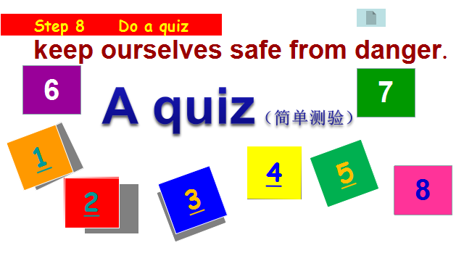
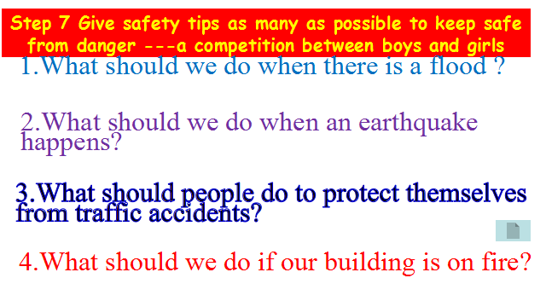
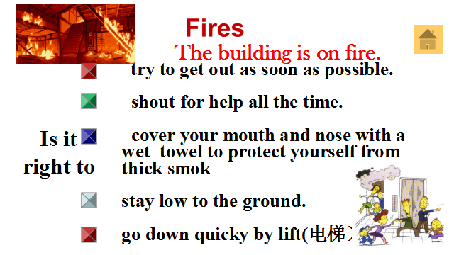
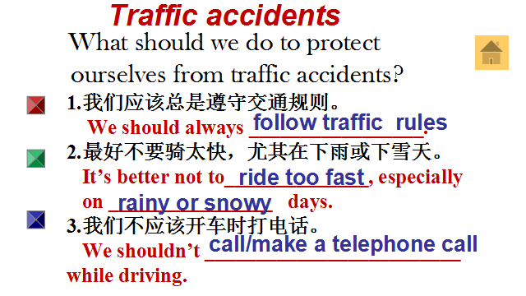
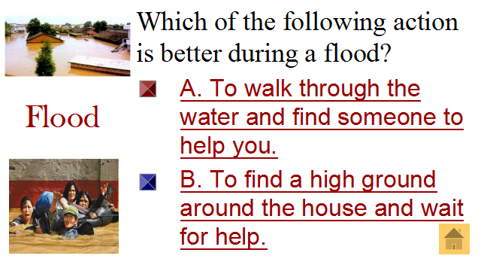
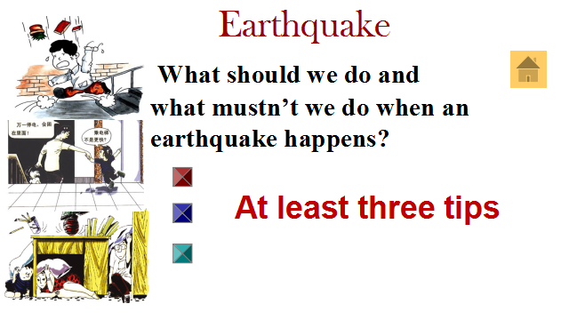
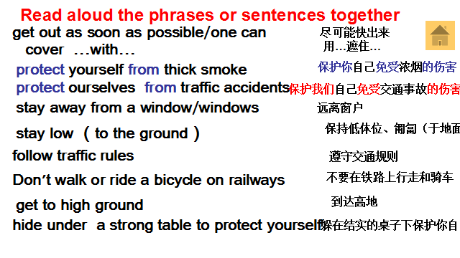
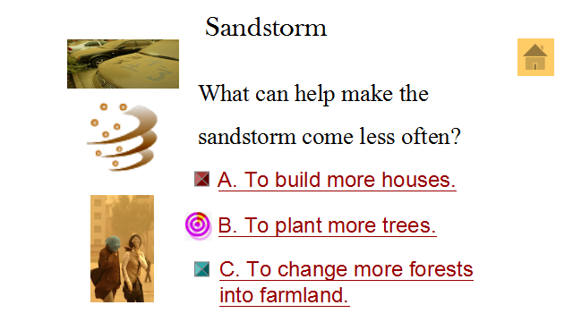

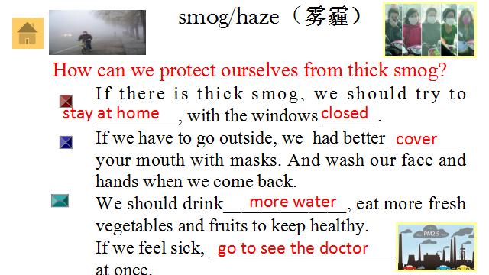
根据完成内容的难易系数增加具体分值，增加活动趣味性和挑战性。学生层次高的同学会选择分值高的选项来挑战，中等层次的同学会选择保守的分值进行竞答。在学生竞答时教师关注后进生，最大限度地调动各层次学生主动学习，积极评价激励学生获取新知识的自信心和成就感，增强教学实效就如锦上添花。
反思七 教学内容难度要有梯度，内容合理安排由浅入深
Speak up --talk about first aid
就学习What should we do first?话题展开，谈论如何急救，并利用示范对话进行会话练习。
原先上课实录：
- 通过过渡语提醒学生，记住生命最重要，要远离危险自我保护。Please remember ：Life is the most important to everyone. Be away from danger and protect ourselves.但有时不可避免生活中的意外发生，懂得如何急救是自我保护的另一种手段。But sometimes people get hurt when we cook at home or play football on the playground or do something else . When you get hurt in daily life, what should you do first to deal with some accidents? 通过图片直观感受一些意外的处理，如stop your finger from bleeding (止血)with a clean towel；cover the wound [wuːnd](伤口) with bandages (绷带)or band-aid (创可贴）。
2.听第一遍对话时回答Should they put any cream（涂药膏） on it?
3.听第二遍对话时，回答① What should they do first when people burn their hands?② What should they do after that?
3.Read and dialogues and pay attention to new sentences.
4.Practise new dialogues in pairs.
① be trapped in a lift (电梯)：stay calm, use alarm 警报or call 119, don't be afraid, don't try to open the door from inside....
②Falling into the river(落水)：calm down, don't try to keep your head above the water, hold your breath(屏息), kick away shoes, wait till you rise to the water level....
5.Ask some pairs to act out their dialogues.
现在教学改进：
过渡语不变，教学顺序不变，唯有教学内容稍加改进。因为学生从急救处理的对话内容一下子到急救日常危险处理，内容稍显突兀。所以在新编对话处增加内容。如提示内容① Burn a hand/ a leg ② Cut a finger ③Hurt one’s nose ④Fall off a bike ⑤Be trapped in a lift (电梯) ⑥Fall into the river(落水)。这样做，不同层次的学生就能选择适合自己的内容进行会话，每个学生都能开口练习而不至于难以开口。重视每个学生的学习发展，给予不同层次的学生练习机会就是要体现在每一节课堂教学实践中。
反思八 课堂提问有深度有拓展，课堂追问可升华可留白
Summary & Advice
What should we do when there is danger or an accident?
If someone needs help ,how will you help him/her?
教师合理调控时间，给予学生短暂的思考时间，在教师的语言提示下，能够自己说出一些建议，让学生带着思考结束本堂课的学习。如果时间仓促，完全可以留白处理。因为课堂的留白处理反而是比较高明的处理方式，既可以设计成课后作业的一部分，也能设计成下一节课的竞赛内容，这样做能激发学生对于所学内容的复习巩固与深层思考。
①Remember some important telephone numbers
②Be careful in our daily life
③Calm down when we are in trouble
④Learn to ask for help if we are in danger.
⑤Learn how to do first aid
⑥Know how to protect yourself when there is a disaster or an accident
⑦Try our best to protect our earth to prevent natural disasters from happening
反思九 作业内容要重基础巩固,作业布置要适量有分层
作业布置内容，以侧重基础知识的掌握为主，以读背写的形式完成。
1. Learn the new words and phrases by heart;
2.Read and recite the dialogue in Speak up;
3.Make one or two new dialogues .
通过整节课的反思修改和教学细节的回顾，有助于教师提高课堂实效进行实实在在地研究与思考。实践说明,英语反思教学很重要，根据课堂教学实录来反思，一些细小环节的定格，一些过渡语言的组织，一些学生的课堂反应，都激发了教师自身发展的反省，教学理念的更新，教学方法的改进，以及对课堂教学的重新理解与思考。
教学启示
教学反思要注重成功的教学经验与亮点的总结，积累自己的教学智慧：记录创造性的教学灵感，解读分析教材的能力，教学策略的成功实施，课堂教学设计的合理性，教学方法的选择，教学难点与重点的讲解与突破，学生的课堂生成表现，师生双边活动的和谐互动，教学中的突发灵感，学生主动性学习的表现，课堂呈现的状态，教学效果的预期达成等等。
教学反思要注重教学中的失误与盲点的评估，教师积极地处理和调整各类问题：教师课堂把控的不足，教学实践中的疏漏与失误，学生学习过程中的问题与困惑，课堂活动实施的有效性，多层次学生的学习状态与能力培养的矛盾，课堂教学时间和节奏的把控等等。
总之，英语教师需要自我发展，需要提升自身英语核心素养，需要内省自己的教学方法不断探究，需要审视和分析自己的课堂教学实效，需要不断研讨自己的教学质量，需要解决处理教学实践中的具体问题。英语反思教学何其重要，英语教师通过课堂教学反思，形成自己的教育教学智慧，定能发展自己的专业技能和思维水平，定能改善和提高教学质量，提升教学实效。

